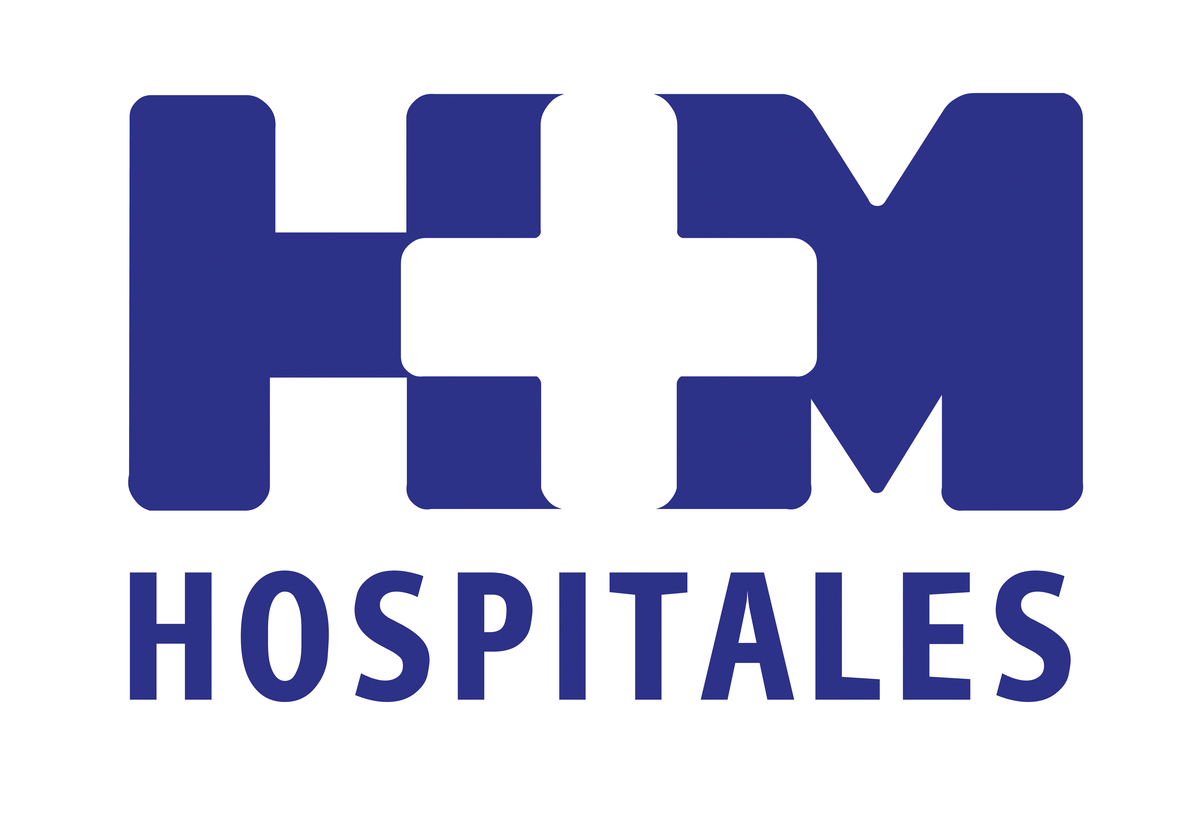

El paciente entra en un circuito preferente de atención y en un plazo máximo de dos semanas el paciente será visto por un traumatólogo y un rehabilitador, se le se realizarán las pruebas diagnósticas y se le indicará el tratamiento adecuado

HM HOSPITALES PONE EN MARCHA LA UNIDAD DE ATENCIÓN SINTOMÁTICA DEL DOLOR LUMBAR

- Las consultas de la Unidad de Atención Sintomática del Dolor Lumbar están disponibles en todos los hospitales del grupo en distintos días y franjas horarias para atender las necesidades de todos los pacientes

- Son consultas de atención multidisciplinar y de rápida resolución para pacientes que padecen dolor lumbar de origen inespecífico o desconocido, con el objetivo de que el paciente pueda recuperar su bienestar lo antes posible

- Los responsables de la Unidad de Atención Sintomática del Dolor Lumbar son los equipos de Traumatología y Rehabilitación de cada hospital y, en concreto, los doctores con experiencia contrastada en el diagnóstico y tratamiento de esta patología

- El paciente de la Unidad de Atención Sintomática del Dolor Lumbar entra en un circuito preferente de atención y citación, dentro del cual le realizarán las pruebas prescritas de forma prioritaria

Madrid, 17 de marzo de 2014. El dolor lumbar tiene una presencia muy prevalente y afecta notablemente a la calidad de vida. Es, por tanto, un motivo de consulta muy frecuente en varias especialidades como Urgencias, Traumatología, Reumatología y Rehabilitación. El estudio y la orientación terapéutica de esta dolencia requieren, generalmente, un abordaje de varias disciplinas y es habitual que el diagnóstico se retrase.

Por esta razón, HM Hospitales ha puesto en marcha la Unidad de Atención Sintomática (UAS) del Dolor Lumbar, cuyas consultas están disponibles en todos los hospitales del grupo en distintos días y franjas horarias para atender las necesidades de todos los pacientes.

Tal y como declara el Dr. Juan Abarca, director general de HM Hospitales, esta nueva unidad “pretende que el paciente no tenga que ir a varias consultas hasta que se determine cuál es la causa de su dolencia”. Siguiendo las recomendaciones de Michel Porter, catedrático de la Universidad de Harvard, “lo que pretendemos es enfocar al paciente por sus síntomas, ya que pueden obedecer a varias especialidades y así indicarle el tratamiento adecuado sin demora”, añade el Dr. Abarca.

La Dra. Maribel Sánchez Galindo, directora médico de HM Universitario Madrid, explica que “son consultas de atención multidisciplinar y de rápida resolución para pacientes que padecen dolor lumbar de origen inespecífico o desconocido, con el objetivo de que el paciente pueda recuperar su bienestar lo antes posible y, si tiene alguna enfermedad, se le diagnostique y se trate con la mayor brevedad”.

Los responsables de la UAS del Dolor Lumbar son los equipos de Traumatología y Rehabilitación de cada hospital y, en concreto, los doctores con experiencia contrastada en el diagnóstico y tratamiento de esta patología. “Además, -señala la Dra. Sánchez Galindo- se involucrarán todos y cada uno de los profesionales que, dependiendo de cada caso, sean necesarios para la pronta recuperación del paciente, como especialistas en Reumatología, Unidad del Dolor, Medicina Interna, Psiquiatría, etc.”

Cómo acudir a la UAS del Dolor Lumbar
La Unidad de Atención Sintomática del Dolor Lumbar dispone de un email info.uas@hmhospitales.com y de dos teléfonos específicos (661 438 464 / 617 916 624), para facilitar que el paciente contacte de una forma más rápida con las consultas.

Tras citarse por estas vías, el paciente tendrá una primera consulta completamente personalizada con profesionales especialistas en Traumatología y Rehabilitación, que analizarán sus síntomas basándose en protocolos consensuados por los mejores expertos y se emitirá un primer diagnóstico de presunción que podrá requerir, o no, determinadas pruebas complementarias. “No todos los pacientes tienen que realizarse las mismas pruebas, ya que se trata a cada uno de forma individual”, apunta la Dra. Sánchez Galindo.

Asimismo, afirma que “si estas pruebas son necesarias, se agilizarán por parte del personal de Atención al Paciente, de forma que en un plazo máximo de dos semanas, se podrá emitir un diagnóstico y una orientación terapéutica”. Y es que el paciente de la UAS del Dolor Lumbar entra en un circuito preferente de atención y citación, dentro del cual le realizarán las pruebas prescritas de forma prioritaria.

Para HM Hospitales disponer de la UAS del Dolor Lumbar supone “seguir apostando por el abordaje multidisciplinar y ágil de las patologías que tienen mayor incidencia e influencia en la población y, en concreto, de su calidad de vida. Somos pioneros en poner en práctica este nuevo concepto de abordar determinadas patologías de forma multidisciplinar a través de sus síntomas”, concluye la Dra. Sánchez Galindo.

HM Hospitales
HM Hospitales está formado por diversas empresas que gestionan diferentes hospitales médico-quirúrgicos privados, entre los que se incluyen HM Universitario Madrid, HM Universitario Montepríncipe, el Centro Integral de Enfermedades Cardiovasculares (CIEC), HM Universitario Torrelodones, HM Universitario Sanchinarro, el Centro Integral Oncológico Clara Campal (CIOCC) y HM Universitario Nuevo Belén, todos ellos con la mayor cualificación técnica y humana.

Basado en un Decálogo y en el Juramento Hipocrático, dirigido por médicos y con el objetivo de ofrecer una medicina de calidad, basada en la asistencia, docencia e investigación, los diferentes centros de HM Hospitales se han dotado con una tecnología de vanguardia y cuentan con el personal mejor cualificado y más humano.

Todos los centros de HM Hospitales funcionan de forma integrada. Para ello, existe una estructura corporativa con servicios centralizados, así como diferentes herramientas informáticas de gestión integral. Esto permite una actuación complementaria y sinérgica de estructuras, servicios y equipamientos, con el máximo aprovechamiento de los recursos tecnológicos y humanos.

Más información: www.hmhospitales.com

Para más información:

DPTO. DE COMUNICACIÓN DE HM HOSPITALES
Eva Sacristán
Tel.: 91 216 00 50 / Móvil: 608 273 978
E-mail: esacristan@hmhospitales.com

María Romero
Tel.: 91 216 00 50 / Móvil: 667 184 600
E-mail: mromero@hmhospitales.com

